Отчет по лабораторной работе №5

Операционные системы

Назармамадов Умед Джамшедович

Содержание

# 1 Цель работы

Цель данной лабораторной работы является получение навыков настройки рабочей среды.

# 2 Теоретическое введение

Менеджер паролей pass

Менеджер паролей pass — программа, сделанная в рамках идеологии Unix.

Также носит название стандартного менеджера паролей для Unix (The standard Unix password manager).

Основные свойства

Данные хранятся в файловой системе в виде каталогов и файлов.

Файлы шифруются с помощью GPG-ключа.

Структура базы паролей

Структура базы может быть произвольной, если Вы собираетесь использовать её напрямую, без промежуточного программного обеспечения. Тогда семантику структуры базы данных Вы держите в своей голове.

Если же необходимо использовать дополнительное программное обеспечение, необходимо семантику заложить в структуру базы паролей.

# 3 Выполнение лабораторной работы

## 3.1 Менеджер паролей pass

Установка pass и gopass-а

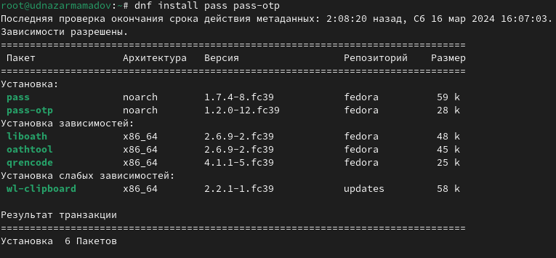

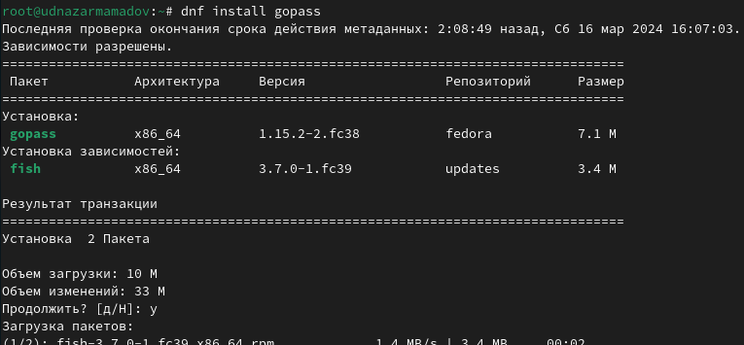

Спомощью команды просматриваю список ключей



Ини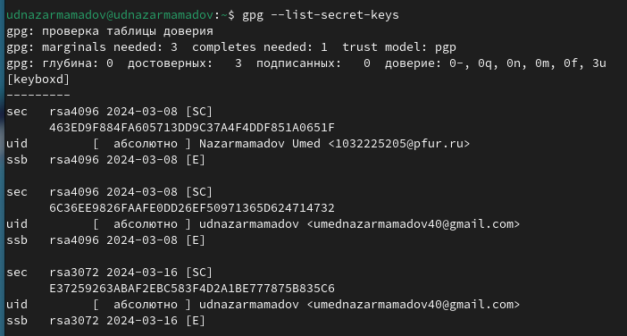циализируем хранилище



Создадим структуру git.

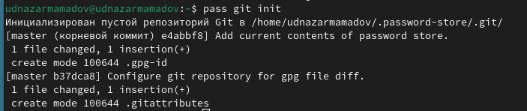

Для синхронизации вводим следующие команды .

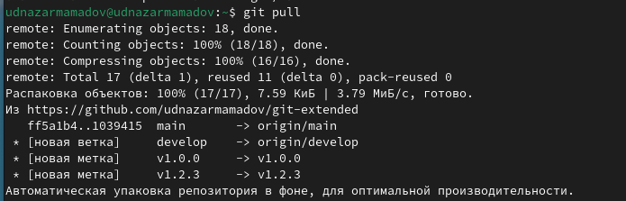

Делаем прямые изменения на файловой системе.

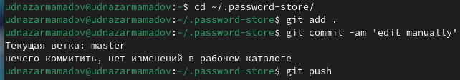

## 3.2 Менеджер паролей pass

Для взаимодействия с броузером используеvм интерфейс native messaging .

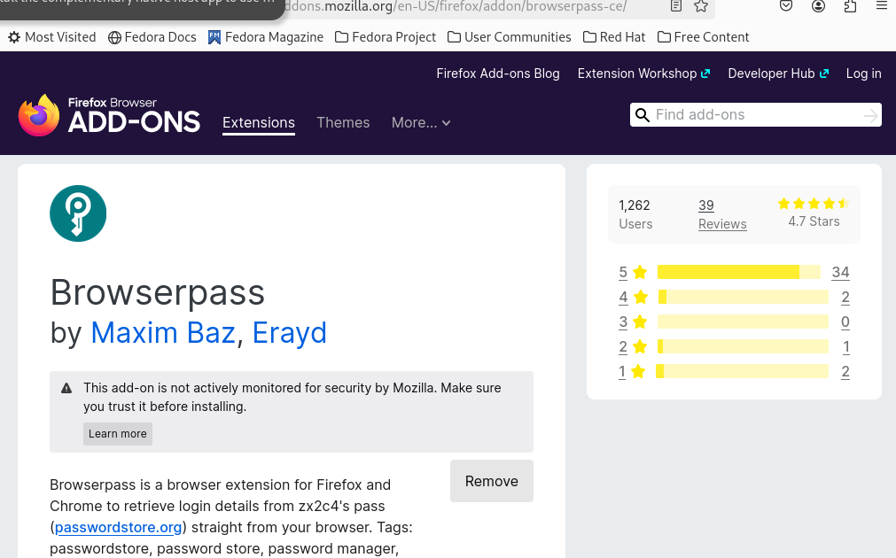

## 3.3 Менеджер паролей pass

Добавим новый пароль.

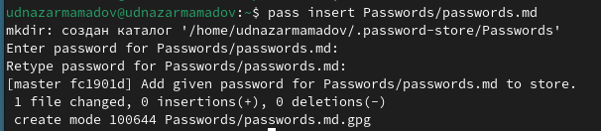

Заменяю существующий пароль

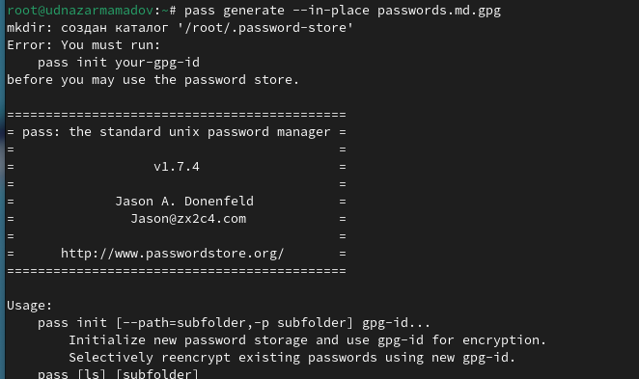

## 3.4 Менеджер паролей pass

Устанавливаю дополнительное программное обеспечение

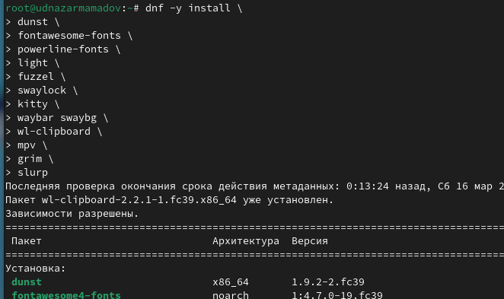

Установка шрифтов

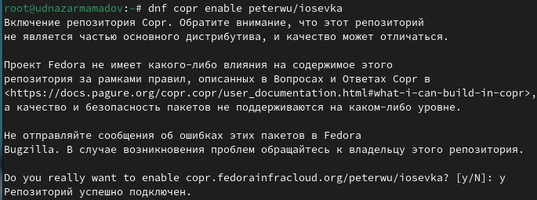

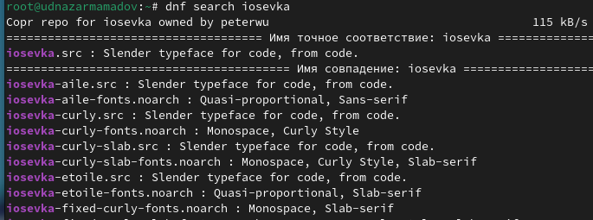

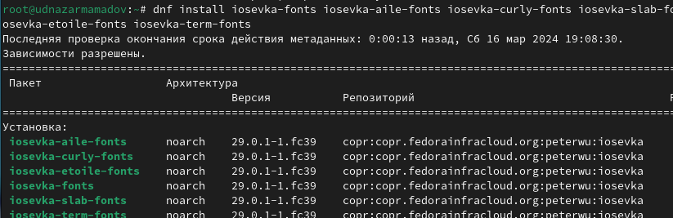

Установка бинарного файла. Скрипт определяет архитектуру процессора и операционную систему и скачивает необходимый файл



## 3.5 Менеджер паролей pass

Буду использовать утилиты командной строки для работы с github.

Создадаю свой репозиторий для конфигурационных файлов на основе шаблона



## 3.6 Менеджер паролей pass

Инициализирую chezmoi с репозиторием dotfiles

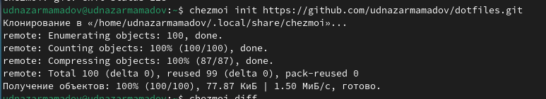

Проверяю какие изменения внесёт chezmoi в домашний каталог, запустив

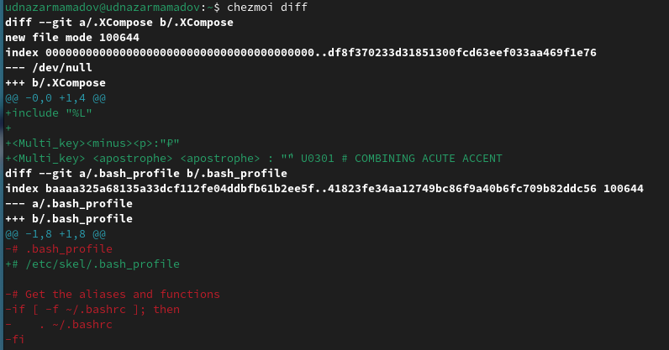

Если все изменения устраивают запускаю эту команду



# 4 Выводы

При выполнения данной лабораторной работы я получил навыки настройки рабочей среды.

# Список литературы

1. Лабораторная работа № 5 [Электронный ресурс] URL: https://esystem.rudn.ru/mod/page/view.php?id=1098794